**확률과 통계**

**Assignment #5**

**담당교수 : 심동규**

**제출일 : 2021. 05. 23.**

**학부 : 컴퓨터정보공학부**

**학번 : 2017202088**

**이름 : 신해담**

1. **과제 설명**
   * CardCounting을 이용하여 BlackJack 게임의 승률을 높이는 방법을 구현한다. 게임에서 사용되는 카드를 모두 count하면서, 이를 이용해 player가 언제 hit할지 stand할지 판별한다.
2. **접근 방법** 
   * 우선 card counting을 위한 변수들을 설정했다.  
     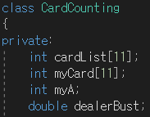  
     cardList[11] 배열은 deck에 남아있는 점수 별 카드의 수를 저장한다. cardList[1~9]는 남은 카드 중 1~9점의 카드의 수를 값으로 가지고, cardList[10]은 10점을 가지는 10, J, Q, K의 수를 값으로 가진다.  
     myCard[11]은 player가 소지한 A를 제외한 카드를 가진다.  
     myA는 player가 소지한 A 카드의 수를 값으로 가진다.  
     dealerBust는 딜러가 bust할 확률이다.
   * 딜러가 bust할 확률은 다음과 같이 재귀함수를 이용하여 구한다.  
     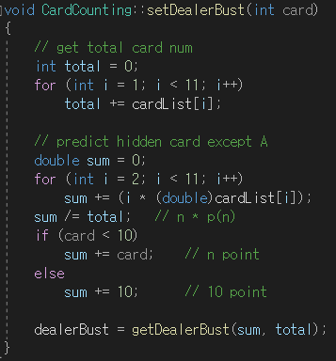  
     setDealerBust 함수에서 남은 카드의 총합과 dealer의 hidden 카드를 예측한 두 카드의 합을 getDealerBust에 인자로 넣는다.  
     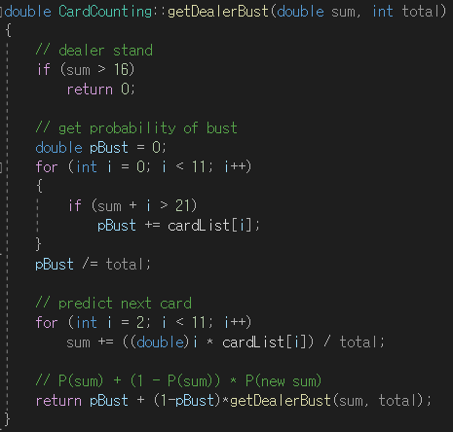  
     getDealerBust에서는 카드를 한 장 더 뽑을 시 bust할 확률 + bust하지 않았을 때 카드를 더 뽑아서 bust될 확률을 return한다.
   * 위에서 구한 값들을 이용하여 player가 hit/stand할지 확정짓는다.  
     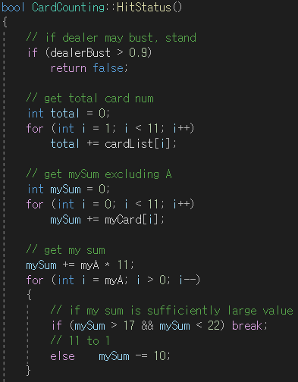 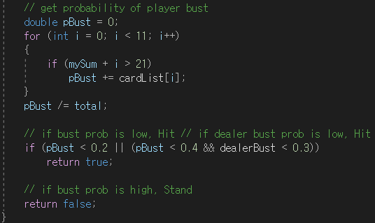  
     먼저 dealer가 bust할 확률이 매우 높으면 stand한다. 그리고 A를 고려했을 때 얻을 수 있는 가장 큰 값인 mySum이 충분히 크다면 그 값을 사용, 아니라면 A를 1로 사용한 mySum을 얻는다. 그리고 카드를 한 장 뽑았을 시 mySum이 bust될 수 있는 확률 pBust를 얻는다.  
     이렇게 얻은 player의 bust 확률이 낮거나, dealer가 bust할 확률이 매우 낮으면서 player가 bust할 확률이 적당히 낮은 구간에서 hit한다. 그 외의 구간에서 stand한다.  
     bust 확률의 구간을 바꿈으로써 승률을 변화시킬 수 있다. Player가 bust할 확률이 상당히 낮을 때 hit해야 승률이 높았고, dealer가 bust할 확률 구간을 너무 크게 잡으면 승률이 낮았다.
3. **실험 및 검증 결과**
   * 100만번 play한 결과이다. Card counting을 사용한 player1의 승률이 약간 더 높으나 돈의 득실은 player2가 더 좋아 보인다. 100만번 수행으로는 승률이 조금 튀는 경향이 있다.  
     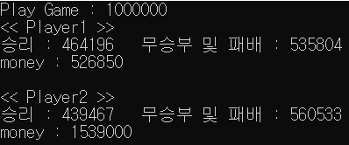  
     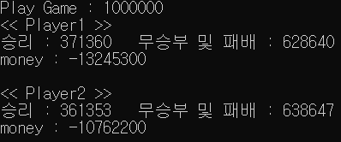
   * 1억번 수행한 결과이다. Player1의 승률이 1%정도 더 높다고 할 수 있다. 손실액이 player1이 더 큰 것으로 보아, player2에 비해 무승부 비중이 더 낮은 것으로 추정된다.   
     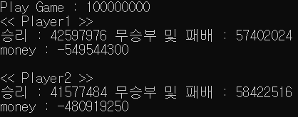
4. **고찰**
   * 승률을 높이려고 해도 dealer의 알고리즘 상 패가 좋거나 bust이기 때문에 player의 bust를 줄이려고 했다. 하지만 player가 안정적으로 하면 dealer가 bust가 아닐 시 이기기가 어려웠다. 그래서 dealer가 bust할 확률이 낮은 경우 player가 bust할 확률을 어느정도 감수하도록 했는데, 승률을 크게 향상시키지는 못했다.
   * Dealer와 같은 알고리즘을 사용하는 player2는 평균승률이 50%가 되지 않는데, dealer와 player2 둘 다 bust할 시 dealer의 승리가 되는 규칙으로 인해 발생한 문제라고 생각한다. Blackjack 승리를 감안하더라도 dealer가 조금 유리한 것이 아닌가 싶다.